Synthèse Eco 1

Séance 1 :

- Qu’est-ce que l’économie ?
  - Qu’est-ce qu’étudier l’économie ?
    - Étudier les relations commerciales entre les hommes et les systèmes
    - Étudier les techniques qu’ils mettent en place pour subvenir à leurs besoins
  - L’économie est une science sociale/humaine
  - Les sciences humaines/sociales regroupent de nbreuses disciplines scientifiques cherchant à expliquer des phénomènes résultant des influences, des faits sociaux, des autres ou de l’environnement sur les actions, comportements et attitudes humaines
  - Ses domaines de recherches sont nbreux, allant de la géographie à la psychologie sociale, en passant par la linguistique, la démographie, l’histoire, l’anthropologie ou la sociologie

- Les sciences sociales ont en commun
  - L’objet d’études : les êtres humains sont étudiés selon différents points de vue (‘’interne’’, collectif, temporel, géographique, valeurs,…) et différentes méthodes (enquêtes, modélisations, expériences, descriptions,…)
  - La démarche scientifique :
    - Une hypothèse est scientifique si elle est ‘’réfutable’’, si elle peut être confrontée à la réalité
    - Une hypothèse scientifique n’est pas acceptée que parce que rien n’a (encore) réussi à la réfuter
    - Hypothético-déductive/inductive

- Quel est le but des économistes ? Comment définir précisément ce qu’est l’économie ?
  - Économie provient de :
                - Oikos = la maison, le domaine agricole
                - nomos = les règles, l’administration
    - Économie (littéralement) = conduite d’une maison, d’un domaine
  - Définition Économie : « La science économique est la science de l’administration des ressources rares. Elle étudie les formes que prend le comportement humain dans l’aménagement de ces ressources, elle analyse et explique les modalités selon lesquelles un individu ou une société affecte des moyens limités à la satisfaction de besoins nombreux et illimités ». (Raymond Barre, Économie politique, 1959).
  - Définition 2 Économie : « L’Économie est la science qui étudie comment les ressources rares sont employés pour la satisfaction des besoins des hommes vivant en société, elle s’intéresse d’une part aux opérations essentielles que sont la production et la consommation des biens, d’autre part aux institutions et aux activités ayant pour objet de faciliter les opérations ». (Malinvaud, leçons de théorie microéconomique,1968)

  - Définition 3 Économie : « L’Économie étudie la façon dont les êtres humains utilisent les ressources rares à usages alternatifs en vue de satisfaire leurs besoins (ou plus généralement, d’atteindre leurs objectifs propres. » (Lionel Robbins,An essay on the Nature and Significance of Economic Science, 1932)
  - Toutes les grandes approches constituent chacune la construction d’un objet éclairant un aspect de la totalité
  - La théorie keynésienne, les théories classiques et marxistes, la théorie Néoclassique ne peuvent toutes tout expliquer
  - Les phénomènes de pouvoir sont prises en compte par Keynes (via le pouvoir de l’entrepreneur de conduire à l’équilibre de sous emploi) par Marx (au travers de la lutte des classes) mais sont refusés par la théorie classique («personnes n’étant privilégiés)
  - La plupart des définitions font de l’économie une science de la production des richesses, de l’échange des produit et de la distribution des revenus. L’Économie est un tout, on ne peut la distinguer du reste, notamment du social. On ne peut extraire du réel une partie économique.
  - La spécificité de la science économique n’est pas lié à un domaine concret mais à ses outils d’analyse.

- Les champs de l’économie ?
  - Le champs de l’économie ne se limite pas à la consommation et à la production
  - Il comprend tous les comportements humains, pratiquement tous les comportement sont des choix qui intéressent les économistes même si il ne sont pas liés à l’argent.

- Les concepts clefs :
  - Les agents économiques : « les individus ou groupe d’individus constituant un centre de décision économique indépendant »
  - La rareté :
    - La rareté existe car les individus ont des désirs illimités dans un monde où les ressources sont limités.
    - La rareté est propre à un lieu.
    - La rareté s’apprécie par rapport à un besoin.
    - Un bien rare se caractérise par une demande supérieure à l’offre même quand le prix est nul.
    - La rareté impose aux individus de faire des choix
    - Ce qui n’est pas rare n’entre pas dans la sphère économique
  - L’allocation des ressources rares : les ressources rares sont celles qui sont disponibles en quantité insuffisante, compte tenu des besoins des agents économiques (pétrole comme Iphone par exemple)
    - En répondant aux 3 concepts :
      - on s’efforce d’expliquer la façon dont les ressources rares sont utilisées parmi divers emploi alternatifs ». Elle relève du domaine de l’économie positive (= descriptive).
      - on se propose d’établir la façon dont une société décide ce qu’elle doit produire, comment et pour qui elle doit le faire. Elle relève du domaine de l’économie normative (=prescriptive)
        - Une science positive :
          - Elle n’a pas son mot à dire sur les objectifs que se fixe une société (relève de la politique et de la philosophie)
          - Elle doit présenter l’étendue des choix possibles compte tenu des contraintes et des objectifs rationnels d’un agent économique ou d’une société
          - Elle doit informer sur les conséquences de ces choix mesurés selon les propres critères des agents économiques rationnels (bien-être pour les ménages, profit pour les entreprises,…) ou de la société (production totale,indicateur d’inégalités,…)
        - Une dimension normative :
          - Indirecte : les hypothèses des modèles économiques pèsent fortement sur leurs résultats
          - Directe : les économistes jouent un rôle majeur de conseil auprès des décideurs publics
          - Le choix du critère utilisé pour apprécier les conséquences de telle ou telle mesure de politique économique est très important : production totale ? Indicateur d’inégalités ?
  - Les interactions :
    - « L’Économie est la science qui étudie les choix des agents économiques aux prises avec la rareté ainsi que la façon dont ces choix influent sur la société »
    - « L’Économie s’intéresse aux actions des agents économiques et aux interactions entre ces agents ».

- Les points de vues (Microéconomique et Macroéconomique) :
  - Micro :
    - Consiste à étudier les décisions individuelles des ménages et des entreprises, dans un cadre statique
    - Et à étudier sous quelles hypothèses elles sont compatibles
    - Le but est de rendre compte des interactions entre les individus
  - Macro :
    - Consiste à étudier l’Économie dans son ensemble
    - À considérer les phénomènes économiques globaux, à partir des variables de la comptabilité nationale comme : le taux de croissance, le taux d’inflation, le taux de chômage, la production, la consommation, etc
    - À se placer dans un cadre dynamique et à étudier les variations de l’Économie au cours du temps
    - Le but est de concevoir des politiques gouvernementales qui visent à améliorer la performance économique globale

- L’approche Microéconomique :
  - « La microéconomique n’est pas une branche particulière de l’économie […] c’est une méthode générale qui permet avec + ou – de bonheur d’analyser tous les problèmes économiques qui se posent. » (F.Enter, 1991).
    - 1)« Elle commence par identifier ce qu’elle appelle les « agents » concernés, individus, entreprises, banques, États, syndicats,etc «
    - 2) « Puis elle s’interroge sur les comportements de chacun des acteurs ainsi repérés »
    - 3) « Enfin, elle imagine ce qui peut résulter de leurs confrontations. »

- Qu’est-ce qui différence la science économique des autres sciences sociales ? Trois concepts clefs :
  - L’optimisation
  - L’équilibre
  - L’empirisme

- L’optimisation :
  - Tous les choix ont en commun l’optimisation. Cela signifie que tous les agents économiques font leurs choix en se basant sur l’évaluation Bénéfice/Coût et en cherchant à optimiser leurs choix en recherchant la meilleure option réalisable (argent, temps), compte tenue de l’information disponible
  - La décision est dites rationnelle lorsqu’une personne choisit la meilleure option réalisable compte tenu de l’information. La meilleure option se détermine ex-ante (avant) et pas ex-post. (ex : laisser conduire son ami qui a bu 4 verres de vin pour rentrer est un choix sous optimal même si il arrive sain et sauf)
  - Le processus d’optimisation n’est pas le même selon les agents économiques :
    - L’entrepreneur maximise son profit
    - Les ménages maximisent leur bien être général et non leurs revenus
    - Le Gouvernement essaye d’optimiser un ensemble complexe d’objectifs politiques
  - Compromis et contrainte budgétaire :
    - La rareté oblige au choix donc au compromis.
    - Il y a un compromis dès lors qu’il faut renoncer à un certain avantage pour en obtenir d’autres.
    - La contrainte budgétaire permet de décrire les compromis.
    - Définition contrainte budgétaire : la contrainte budgétaire est l’ensemble des biens et services qu’un consommateur peut se permettre d‘acquérir tout en respectant son budget
  - Comment choisir entre 2 options :
    - Choisir, c’est aussi renoncer
    - Pour choisir, il faut non seulement mesurer le gain issu de chaque option, mais aussi le comparer à ce qu’on aurait gagné en choisissant une autre option
    - En d’autres termes, il faut mesurer ce à quoi on renonce pour suivre la voie choisie
  - Coût d’opportunité :
    - C’est la meilleure option à laquelle il faut renoncer lorsqu’on fait un choix.
    - Coût d’opportunité = coût de renonciation
    - Pour qu’il y ait optimisation, il faut nécessairement prendre en compte le coût d’opportunité associé à l’activité ou à la ressource de rechange
    - La question fondamentale est comme pourrais-je utiliser mes ressources limitées autrement ?
  - Analyse coût bénéfice :
    - Un choix est optimal dès lors que la différence entre les coûts et bénéfices qu’il induit est minimale au regard des possibilités réalisables
    - L’analyse Coût Bénéfice aide à prévoir les comportements des consommateurs
  - Analyse à la marge :
    - L’optimisation en absolu : calcul du bénéfice net
    - L’optimisation à la marge : calcul du changement de bénéfice net
    - La plupart du temps, les choix que l’on fait concernent de petits ajustements à une situation déjà existante. En économie, on appelle cela ‘’choisir à la marge’’ (= de ce qui existe déjà)
  - Le coût d’opportunité d’une action ou d’une décision économique est la mesure de la valeur de chacune des autres actions ou décisions auxquelles on renonce. Quand on doit arbitrer et faire des choix, la décision la plus rationnelle est celle dont le coût d’opportunité (évalué subjectivement) est le plus faible.
  - L’analyse marginale permet de déterminer la validité économique d’une action selon son coût d’opportunité. Par exemple, écourter ses études peut revenir à renoncer à un profit (un salaire futur plus élevé), mais les prolonger exagérément occasionnera des pertes inutiles.

- L’équilibre
  - Définition l’équilibre : l’équilibre correspond à une situation dans laquelle aucun agent ne tirerait personnellement profit d’un changement de comportement. Autrement dit, ds cette situation tous les agents optimisent simultanément leur choix.
  - Corollaire :
    - Le système est dit en équilibre lorsque chaque agent pense qu’il ne s’en sortirait pas mieux s’il choisissait une autre action
    - Autrement dit, à l’équilibre tous les agents économiques choisissent la meilleure option réalisable compte tenu de l’information dont ils disposent et de leurs convictions par rapport aux comportements des autres
    - Personne n’a l’impression qu’un changement de son propre comportement lui soit profitable
    - Chaque agent économique essaye d’optimiser ses bénéfices
    - Le comportement des autres individus a une influence sur nos décisions

- L’empirisme (du grec empeiria = ):
  - C’est une doctrine (en philo et en psycho) qui défend que la source de nos connaissances est le résultat de notre expérience sensible
  - L’empirisme désigne une théorie de la connaissance qui accorde un rôle fondamental à l’expérience sensible dans la genèse et la justification des connaissances. Selon Aristote, « rien n’est dans l’esprit qui n’ait été auparavant dans les sens ». Les auteurs de référence sont John Locke et David Locke auxquels on oppose les représentants du rationalisme comme Platon, René Descartes et Emmanuel Kant pour qui l’expérience est impuissante à rendre compte de certains éléments de la connaissance qui ont un caractère a priori ou intelligible.
  - Les sciences expérimentales s’articulent autour du cycle suivant : observation, hypothèse et vérification de l’hypothèse par un protocole expérimental

Cours 2 :

- Théorie du consommateur :
  - Micro part du comportement des consommateurs pas des comportements observés des consommateurs.
  - En micro, le conso se caractérise par ses goûts (formalisés par une relation de préférences entre des paniers de biens) et ce qu’il possède (ce que l’on appelle ses dotations initiales)

- Les biens économiques :
  - En micro, un bien peut être qqch de matériel (pommes, lait,etc), mais aussi un service (fournis par le travail,etc)
  - Un bien se caractérise en outre par 3 paramètres :
    - ses propriétés physiques (le bien « pomme de terre » est différents du bien « carotte »
    - la date
    - et le lieu dans lesquels le bien est dispo
  - On désigne généralement la quantité de bien i par q_{i}. Et l’on considère que q_{i} est un réel (pour des raisons de simplicité du traitement mathématique) positif ou nul (parce que c’est une quantité)
  - Définition bien : un bien i est un ensemble de caractéristiques comprenant le lieu et la date de dispo et il est supposé infiniment divisible de sorte que sa quantité, que l’on désigne par q_{i} , est un réel positif ou nul

- Les paniers de biens :
  - Définition panier de bien : « Un panier de biens est un ensemble formé par des quantités de biens différents »
  - Cet ensemble se présente comme une liste ordonnée de quantités de biens, chaque élément de la liste correspondant à un bien particulier
  - Propriétés :
    - La somme de deux paniers de biens Q et Q’ tel que Q = (2,3) et Q’=(4,1) est : Q+Q’ = (2, 3) + (4,1) = (6, 4)
    - Le produit d’un panier de biens par un réel : aQ = (2a, 3a)
  - Le mélange de 2 paniers de biens : ex : le panier Q’’= 1/4Q + 3/4Q’

- Les dotations initiales :
  - Le consommateur se caractérise par sa dotation initiale et ses préférences
  - Définition dotation initial : On appelle dotation initiale, l’ensemble des ressources dont le conso dispose pour sa conso et pour faire des échanges
  - Il n’y a pas de monnaie. La dotation initiale se présente sous la forme d’un panier de biens.

- Les hypothèses sur les préférences :
  - Un panier de biens peut être préféré à un autre contenant une combinaison différente de biens
  - La théorie du consommateur est basée sur l’hypothèse intuitive que tous les individus sont capables de ranger les paniers en 3 groupes : préféré / non préféré / indifférent
  - Soient 2 paniers A et B :
    - Le consommateur peut les classer du point de vue de la satisfaction qu’ils les procurent :
      - A ~ B : il est indifférent entre les 2 paniers. Les 2 paniers sont équivalents pour lui
      - A ≿ B : il préfère faiblement A à B
  - On en déduit que :
    - Si A ≿ B et B ≿ A => A ~ B
    - Si A ≿ B mais non [A ~ B] => A > B
  - Les axiomes du comportement du conso :
    - Relation de préférence complète : soit A ≿ B et B ≿ A => A ~ B
    - Relation de préférence réflexive : A ≿ A car A ~ A
    - Relation de préférence transitive : A ≿ B et B ≿ C => A ≿ C

- Les courbes d’indifférence :
  - Définition courbe d’indifférence : une courbe d’indifférence représente toutes les combinaisons de paniers de biens qui procurent le même niveau de satisfaction à un conso
  - L’individu est alors indifférent entre les combinaisons de bien représentées par des points de la courbe d’indifférence
  - Définition carte d’indifférence : c’est un ensemble de courbes d’indifférence qui décrivent les préférences d’un individu pour toute combinaison de deux bien
  - Propriétés : les courbes d’indifférence sont :
    - 1) continues : cette propriété mathématique traduit économiquement le fait que les biens sont infiniment divisibles
    - 2) décroissantes :
      - cette propriété mathématique traduit une hypothèses sur la relation de préférence stipulant que « le consommateur préfère toujours plus à moins »
      - c’est l’hypothèse économique de « monotonie ou non-saturation des besoins ». L’individu préfère toujours plus à moins parce que ses besoins ne sont jamais saturés
      - ex : pour Q1 = (1, 1), Q2 = (2, 2), Q3 = (1, 2) et Q4 = (2, 1), on a : Q2 > Q1,Q3 > Q1,Q4> Q1
  - De ces deux 1ères propriétés, on déduit 2 conséquences :
    - Conséquence 1 : les courbes d’indifférence coupent le premier orthant en 2 zones :
      - une zone à droite de la courbe ne comportant que des paniers préférés à ceux de la courbe
      - une zone à gauche de la courbe ne comportant que des paniers auxquels le conso préfère les paniers de la CI
    - Conséquence 2 : deux courbes d’indifférences ne peuvent pas se couper (sinon cela violerait l’hypothèse selon laquelle les conso préfèrent plus à moins)
    - 3e Propriété : les CI sont asymptotes aux axes :
      - Le fait qu’elles se rapprochent de + en + des axes traduit le fait qu’elles sont mathématiquement décroissantes. Mais cette décroissance ne nous assure pas qu’elles ne coupent pas les axes
      - Le fait que les CI ne coupent pas les axes traduit une autre hypothèse sur les préférences : c’est l’hypothèse économique de désirabilité des biens
    - 4e Propriété : les CI sont convexes :
      - Tout panier situé sur le segment [QQ’] est préféré aux paniers de la CI passant par Q et Q’
      - Ceci traduit l’hypothèse économique selon laquelle « le conso préfère les mélanges
      - On parlera indifféremment de « convexité des préférences », de « goût des mélanges » ou de « préférence pour la diversité »
      - Corollaire : la pente de chaque CI est de + en + plate à mesure que nous nous déplaçons vers la droite
  - Si une courbe d’indifférence possède ces 4 propriétés :
    - continue
    - décroissante
    - asymptote aux axes
    - convexe
  - On dit qu’elle est de type hyperbolique . Ce sera le cas standard en micro.

- Le Taux Marginal de Substitution (TMS) :
  - Définition TS : le TS (entre le bien 2 et le bien 1) relatif au panier Q noté TS_{2/1}(Q), est le taux d’échange (de bien 2 sur bien 1) qui permet au conso de rester sur la même CI.
    - Si je veux acheter une unité de bien en plus, combien d’unité de bien 2 je suis prêt à céder au max (si c’est moins que le max tant mieux) pour que sa satisfaction reste inchangée
    - Si je veux vendre une unité de bien 1 combien d’unité de bien 2 je suis prêt à accepter au min (si c’est plus tant mieux) pour que sa satisfaction reste inchangée
    - C’est un taux d’échange subjectif (dépend des préférences du conso)
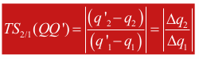
    - Ainsi qd on calcule un TS relatif au panier Q = (q₁, q₂) à partir duquel on le calcule, et ce taux est égal à :

    - C-à-d la pente en valeur absolue de la corde [QQ’]
    - On voit bien que les TS dépendent du panier de bien de référence mais aussi du panier de bien auquel on le compare
    - Pour éviter le problème de la multiplicité des taux d’échange en Q, et avoir une valeur « ponctuelle » (i.e. ne dépendant pas du choix de Q’), on passe à la limite en faisant tendre Q’ vers Q (i.e. Δq₁ tend vers 0)
    - On obtient le TMS en Q, noté TMS_{2/1}(Q)
  - Définition TMS : Économiquement, le TMS (entre le bien 2 et le bien 1) relatif au panier Q, noté TMS_{2/1}(Q), est la quantité maximale (limite) de bien 2 que le conso est prêt à céder en échange d’une unité supplémentaire de bien 1 pour rester sur la même courbe d’indifférence (quand la variation de bien 1 est très petite)
    - C’est aussi la quantité minimale de bien 2 que le consommateur va demander pour céder une unité de bien 1

    - Graphiquement, le TMS_{2/1}(Q) correspond à la valeur absolue de la pente de la tangente en Q de la courbe d’indifférence sur laquelle se trouve Q de la courbe d’indifférence sur laquelle se trouve Q :
    - Propriétés (si les CI sont hyperboliques) :
      - Décroissance du TMS : le long d’une CI, le TMS diminue à mesure que le conso accroît sa conso de bien 1 (axe abscisses) et décroît sa conso de bien 2 (axe ordonnées)
      - Convexité des préférences et décroissance du TMS (de +inf à 0) sont des propriétés équivalentes
    - Substituts parfaits et complètement parfaits
      - Deux biens sont des substituts parfaits lorsque le TMS est constant pour toutes les CI
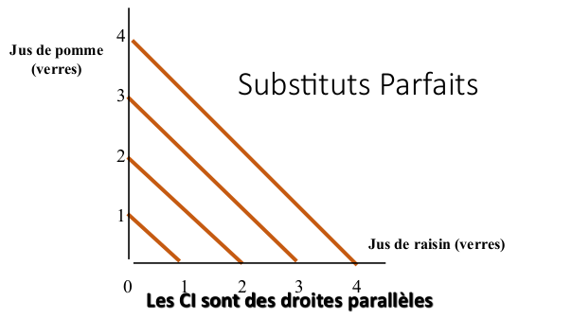

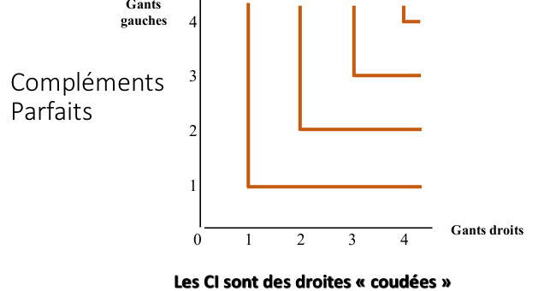
      - Deux biens sont des compléments parfaits lorsqu’il n’ya pas de substitutions possible
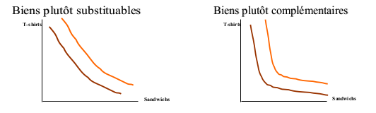
  - Entre les CI de type « droites parallèles », celles « hyperboliques » et celles de type « droites coudées », on peut considérer tous les cas intermédiaires : CI ± coudées
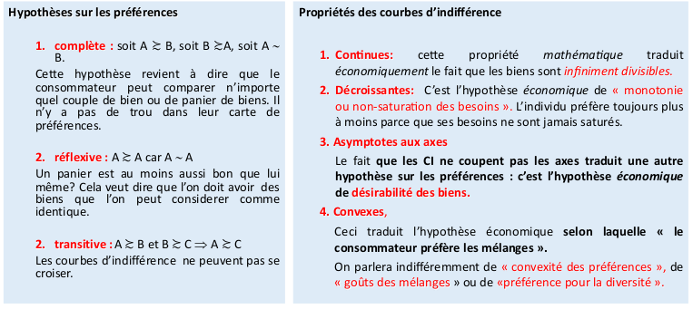
Cours 3 :

- La fonction d’utilité :
  - Définition utilité : L’utilité est la satisfaction subjective qu’un individu tire de la consommation du bien
  - Il existe 2 conceptions diff de l’utilité :
    - Utilité cardinale (mesurable, quantitative) : Jevons, Menger et Walras. Tout individu est capable de mesurer par un indice quantitatif, la satisfaction précise qu’il retire de la consommation d’un bien ou d’un panier de biens.
    - Utilité ordinale (satisfaction de préférence ordonnées) : Pareto. Tout individu est capable d’indiquer un ordre de préférences pour la consommation de différents bien ou panier de biens
  - La relation de préférence donne le classement, par l’individu, de différents paniers, du point de vue de la satisfaction qu’ils lui procurent
  - Une manière commode de représenter ces préférences sera donnée par la fonction d’utilité
  - Cette fonction attribue une valeur numérique à chaque panier de biens de manière à refléter l’ordre – le classement – qu’établit le consommateur entre ces paniers.
  - Soient 2 paniers A et B à n-biens :
    - U : R^{n} → R
      - A ~ B <=> U(A)=U(B) Si l’individu est indifférent entre le panier A et le panier B, la satisfaction procurée par le panier A est la même que la satisfaction procurée par le panier B
      - A ≿ B <=> U(A) ≥ U(B) Si l’individu préfère le panier A au panier B, la satisfaction procurée par le panier A est supérieure à la satisfaction procurée par le panier B
    - U est ordinale
  - L’approche est ordinale. Ce qui est important, ce n’est pas que U(A) = 8 ou 4 ou 5 par exemple, mais que A B <=> U(A) > U(B) une infinité de fonctions peuvent convenir
  - En fait, si on en trouve une, on sait que toutes les transformations croissantes de cette fonction font aussi l’affaire
  - En effet, f est une fonction (monotone) croissante ssi x>x’ <=> f(x) > f(x’)
  - Propriété importante : Si U est une fonction d’utilité qui représente les préférences d’un individu et si f est une fonction monotone croissante, alors toute transformation monotone croissante de U (V=f(U)) représentera aussi ces préférences (lire exemple cours)
  - Utilité peut aussi être cardinal :
    - La valeur de la fonction d’utilité pour un panier mesure la satisfaction que retire le conso de ce panier
  - Si U(A) = 2 U(B) alors le consommateur aime 2 fois + le panier A que le B
- L’utilité marginale :
  - L’utilité est la satisfaction qu’un individu retire de la consommation de biens et de services
  - L’utilité marginale d’un bien x mesure le supplément d’utilité (ou de satisfaction) retiré de l’augmentation d’une unité supplémentaire de la quantité consommée de bien x
  - La fonction d’utilité U(x,y) est généralement supposée :
    - Croissante : plus la quantité d’un bien est importante, plus la satisfaction de l’individu sera grande
    - Concave : plus la quantité d’un est bien est grande, plus le supplément de satisfaction de l’individu sera faible
  - La variation totale de la fonction de l’utilité liée aux variations des quantités x et y s’écrit : dU(x,y) = U’x(x,y)dx + U’y(x,y)dy
  - Par définition, le long d’une CI, dU(x,y) = 0 donc :
                - 0 = U’x(x,y)dx + U’y(x,y)dy
                - Soit U’x(x,y)dx = - U’y(x,y)dy
                - =
  - Donc le TMS est égal au rapport des utilités marginales :
                - TMS = =
  - Comme le TMS est une notion ordinale (propre aux CI), qui ne dépends donc pas de la fonction d’utilité, l’égalité précédente reste valable quelle que soit la fonction d’utilité U(.)
  - Ne pas confondre hypothèse de convexité des préférences (= décroissance du TMS) et hypothèse de décroissance des utilités marginales
- Le paradoxe de la valeur utilité ?
  - L’air ou l’eau sont très utiles par rapport à l’or ou le diamant mais ces derniers ont une valeur marchande bien plus haute
  - Selon les néoclassiques, la valeur dépend de l’utilité marginale et de la rareté
    - Il ne faut pas confondre utilité totale et utilité marginale
    - Diamant est rare => utilité totale faible et utilité marginale forte
    - L’eau n’est pas rare => utilité totale forte et utilité marginale faible
      - => Prix élevé pour le diamant et prix faible pour l’eau
    - L’approche marginaliste, qui défend l’utilité cardinale nous apporte :
      - Des outils indispensables pour comprendre le consommateur
      - Mais cette approche repose sur l’hypothèse que les consommateurs sont capables de quantifier très précisément l’utilité marginale liée à la consommation de tous les biens existants, c’est irréaliste.

Cours 4 : (voir exemples et exo cours)

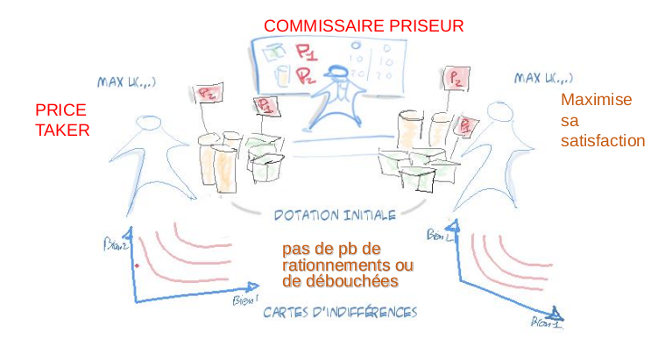
- Ce modèle contient 2 types d’hypothèses :
  - des hypothèses institutionnelles (concernant l’organisation des échanges)
  - et des hypothèses sur les croyances et le comportements des agents (consommateurs et producteurs)
- Dans ce modèle, les choses de déroulent comme suit :
  - D’abord, une entité autre que les agents du modèle, que l’on appelle généralement commissaire priseur (CP), affiche les prix de tous les biens (un prix par bien) qui sont dès lors connus de tous
  - Ensuite, les agents (consommateurs et producteurs) croient que ces prix sont indépendants de ce qu’ils font : ils considèrent donc ces prix comme données, on dit qu’ils sont price takers (preneurs de prix) => sur la base de ces prix les agents formulent des offrent et des demandes
- Les agents sont supposés « rationnels »
  - Pour le consommateur, qu’il choisit le panier de bien qu’il préfère parmi les paniers qu’il peut s’acheter à ces prix donc il prend celui qui maximise sa satisfaction
  - En outre, ces agents croient qu’ils peuvent acheter ou vendre tout ce qu’ils veulent => pas de prob de rationnement ou de débouchées
  - Les CP centralise les offres et les demandes et il les compare
    - Si pour chaque bien la qté offerte = la qté demandée => il organise les échanges
    - Sinon, aucun échange n’a lieu et le CP affiche de nouveaux prix
  - Il fait cela jusqu’à ce que, pour chaque bien présent et futur, les quantités offertes soient égales aux quantités demandées

- La contrainte budgétaire :
  - Le choix du consommateur en concurrence parfaite
  - Le consommateur se caractérise par ses dotations initiales Q° = (q₁ °, q₂°) et ses goûts, eux-mêmes formalisés par ue relation de préférence que l’on représente par une fonction d’utilité, notée U(.)
  - Le consommateur connaît donc les prix affichés par le CP et, à ces prix, il choisit le panier de biens qu’il préfère parmi l’ensemble des paniers qu’il peut consommer. C’est son « programme »
  - L’ensemble des paniers qu’il peu consommer à ces prix est l’ensemble des consommations possibles
  - Définition panier de biens : Un panier de biens est un ensemble composé d’un ou plusieurs produits
  - Définition ensemble de consommateurs : L’ensemble des consommateurs possibles est l’ensemble des paniers de biens (q₁ , q₂) que le consommateur peut consommer, donc que le consommateur peut obtenir contre ce qu’il possède, c-à-d ses dotations initiales (q₁°,q₂°)
  - L’ensemble des consommations possibles
  - Cet ensemble dépend de 2 facteurs : le revenu et le prix
  - Lorsque les prix sont affichés, le consommateur peut déterminer la valeur R de ce qu’il possède, son revenu (ou sa richesse)
                - R = p₁ * q₁° + p₂ * q₂°
  - Il peut également déterminer la valeur V d’un panier de bien quelconque (q₁,q₂)
                - V = p₁ * q₁ + p₂ * q₂
  - Il peut alors déterminer l’ensemble C des consommations possibles, à savoir l’ensemble des paniers qu’il peut s’offrir à ces prix
  - C’est en effet l’ensemble des paniers (q₁, q₂) dont la valeur V est inférieure ou égale à sa richesse, donc l’ensemble des paniers tels que V ≤ R
  - D’où C = ≤ R
  - L’inégalité p₁*q₁ + p₂*q₂ ≤ R est ce qu’on appelle la contrainte budgétaire du consommateur
  - Définition contrainte budgétaire : la contrainte budgétaire décrit les différents ensembles de biens que le consommateur a les moyens d’acheter
  - Les contraintes de budget limitent les possibilités de consommation des individus
  - Représentation graphique de l’ensemble C
    - C = ≤ - ()q₁
  - On commence donc par tracer la droite d’équation : q₂=- ()q₁
  - Cette droite d’ordonnée à l’origine (- ()q₁ et la pente (-) est appelée droite de budget
  - On peut alors représenter C, donc l’ensemble des points situés sous cette droite
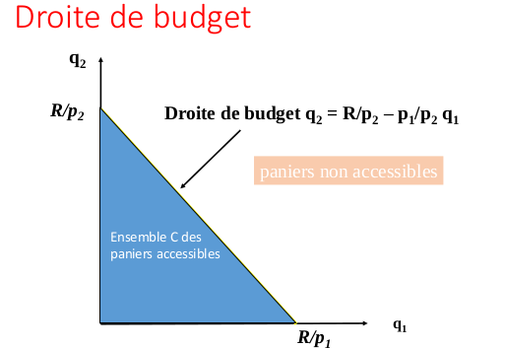

  - La pente égale (au signe près) au rapport entre les prix des 2 biens
    - mesure le coût relatif entre les deux biens
    - indique le taux d’échange objectif (donc donné par le marché) auquel les deux biens peuvent être substitués sans changer la dépense totale
  - Les effets d’un changement de revenu :
    - Variation du revenu
    - Accroissement du revenu
      - déplacement de la droite de budget vers la droite
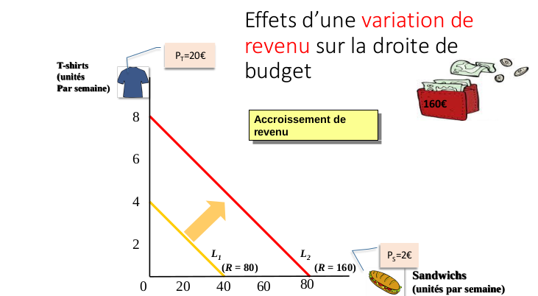
    - Une baisse de revenu
      - déplacement de la droite de budget vers la gauche
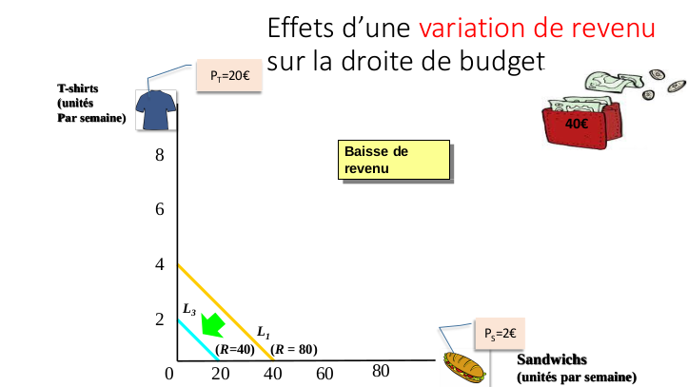
  - Les effets d’un changement de prix
    - Si le prix d’un bien augmente, la droite de budget se déplace vers la gauche en pivotant
    - Si les prix des deux biens augmentent de la même proportion et donc que le ration ne change pas, la pente ne change pas et la droite de budget se déplace vers la gauche de façon parallèle
    - Si les prix des deux biens augmentent d’une proportion différente, le ratio change, la pente change et la droite de budget vers la gauche
  - La consommation optimale :
    - Le consommateur choisit une combinaison de bien accessibles qui maximise sa satisfaction, étant donné sa contrainte de budget
    - La panier optimal doit satisfaire 2 conditions :
      - Il est situé sur la droite de budget
      - Il doit procurer au consommateur la plus grande satisfaction
    - Graphiquement, dans le cas usuel (CI de type hyperboliques, continues, décroissantes, convexes et asymptotes aux axes), le panier que le consommateur choisit est celui qui, tout en appartenant à C, est situé sur la CI la plus éloignée de l’origine (celle la plus au N-E)
    - C’est donc le point de la droite de budget où la CI est tangente à la droite de budget
    - Rappel :
            - la pente d’une courbe d’indifférence est :
                - TMS =
            - la pente de la droite de budget est :

    - Par conséquent, la satisfaction atteint son maximum lorsque le taux marginal de substitution est égal au rapport des prix (donc les 2 pentes sont confondues) :
                - TMS_{T/S}=
  - Une solution de coin existe si un consommateur achète uniquement un des 2 biens
    - cela existe lorsque la courbe d’indifférence est tangeante aux axes
    - TMS n’est pas égal au rapport des prix
- La maximisation de l’utilité :
  - Mathématiquement, ce panier optimal est le couple (q₁*, q₂*) qui vérifie le système suivant :
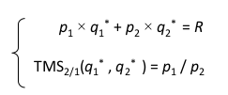

            - La 1ere équation dit que le panier optimal « sature » la contrainte budgétaire du consommateur, donc il dépense tout ce qu’il a
              - Cela signifie-t-il qu’il n’épargne pas ? Non, car les biens qu’il consomme sont aussi les biens futurs
            - La 2e équation dit que le panier optimal assure aussi l’égalité entre le taux d’échange subjectif du consommateur (le TMS, la pente de la CI) et le taux d’échange objectif donné par le marché (le rapport des prix, la pente de la droite de budget)
  - Les individus choisissent le panier de biens consommation qui maximise leur utilité totale
  - La consommation optimale est obtenue à prix donnés
  - Programme du consommateur :
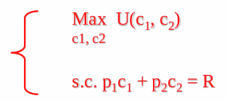
  - Optimum du consommateur : (conditions du 1er ordre)

  - D’où TMS_{2/1}= et p1*q1* + p2*q2* = R
  - Si l’on suppose maintenant que le CP affiche p₁ et p₂ quelconque (pas un nombre)
  - On détermine alors ce qu’on appelle les fonctions de demande du consommateur (ce sont des fonctions, c’est diff des quantités demandées que l’on vient de calculer qui sont des nombres) :
                - q₁ = d₁(p₁, p₂)
                - q₂ = d₂(p₁,p₂)
  - La détermination de ces fonctions de demande se fait de la même manière
  - Le cas de la fonction d’utilité Cobb-Douglas :
    - La fonction Cobb-Douglas tire son nom de Charles W. Cobb (mathématicien) et Paul H. Douglas (économiste).
    - La fonction d’utilité Cobb-Douglas est de type :
                - u(q₁, q₂) = q₁ªq₂^{B} , a>0 et B>0
    - La forme des courbes d’indifférence :
                - q₁ªq₂^{B} = c => q₂ = kq₁^{-a/B} avec k = c^{1/B}
                - C’est une fonction continue, décroissante, convexe et asymptote aux axes
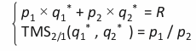
    - Le choix du consommateur (q₁*,q₂*) est la solution du système :

    - Ce qui donne q₁ = () et q₂ = ()
    - q₁* = d₁(p₁, p₂) et q₂* = d₂(p₁,p₂) car R dépend de p₁ et p₂
    - Cette fonction sera la fonction d’utilité que nous utiliserons généralement en microéconomie cette année
    - Ces fonctions de demande sont des fonctions du rapport (p₁/p₂), donc du prix relatif des biens

Cours 5 :

- Théorie de l’échange :
  - F – Gossen (1810 – 1858) : utilité marginale et demande
    - Hermann Heinrich GOSSEN en 1854, établit un lien entre l’utilité marginale et la demande, à travers deux lois que l’on appelle d’ailleurs les « lois de Gossen »
    - 1) Le niveau d’utilité procuré par la consommation diminue avec chaque unité supplémentaire consommée : « l’intensité d’un bien plaisir qui se prolonge diminue et finit par disparaître quand l’individu parvient à satiété »
    - 2) Lorsqu’un individu doit répartir un budget fixe entre la consommation de plusieurs biens, il répartit son budget de façon à égaliser l’utilité marginale de chaque bien pondérée par son prix :

    - Par exemple, si p₁ augmente, on aura provisoirement : si p₁ augmente => q₁ diminue (la quantité consommée de ce bien va diminuer ; décroissance de la demande en fonction du prix) => Um1 augmente (ce qui va faire augmenter l’utilité marginale jusqu’à ce que l’égalité précédente soit rétablie)
  - G – Jevons : de l’utilité marginale à la théorie de l’échange
    - William Stanley JEVONS (1835 – 1882) généralise la seconde loi de GOSSEN au cas de l’échange entre deux (ou plusieurs agents économiques)
    - Soit 2 agents économiques A et B et 2 biens 1 et 2, p1 et p2 sont les prix respectifs des deux biens. On suppose que les prix ne changent pas (contrairement à l’exemple précédent), que les utilités marginales sont décroissantes
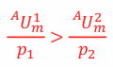
    - Soit la situation pour un agent A :

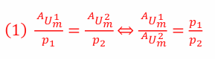
      - A est incité à donner du bien 2 en échange de bien 1 car l’utilité marginale pondérée du bien 2 est inférieure à celle du bien 1. Si A échange du bien 2 contre du bien 1, il va consommer + de bien 1 et – de bien 2. L’utilité marginale du bien 2 va donc augmenter et l’utilité marginale du bien 1 va au contraire baisser, jusqu’à ce que le rapport des utilités marginales soit égal au rapport des prix :

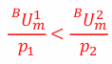
    - Soit maintenant la situation suivante pour un agent B :

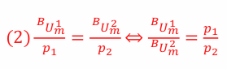
      - B est incité à donner du bien 1 en échange de bien 2 car l’utilité marginale pondérée du bien 1 est inférieure à celle du bien 2. Si B donne du bien 1 contre du bien 2, il va consommer plus de bien 2 et moins de bien 1. L’utilité marginale du bien 2 va baisser et l’utilité marginale du bien 1 va augmenter, jusqu’à ce que le rapport des utilités marginales soit égal au rapport des prix :

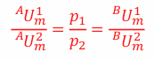
      - En combinant les équations (1) et (2) on voit que :
      - Ce raisonnement est valable pour un nombre n d’individus
      - C’est donc une théorie de l’échange basée sur la notion d’utilité marginale
  - Ici le TMS_{S/T}(A) est la quantité maximale de T-shirt que le consommateur est prêt à céder en échange d’un Sandwich en plus pour rester sur la même courbe d’indifférence (quand la variation de Sandwich est très petite)
  - Si TMS ≠ P_{S}/P_{T}
    - L’étudiant peut augmenter son utilité en changeant de panier de biens
  - Si TMS > P_{S}/P_{T} (le gain est supérieur au coût)
    - L’étudiant se procure des sandwich et cède ses T-shirt jusqu’à ce que TMS = P_{S}/P_{T}
  - Si TMS < P_{S}/P_{T}
    - alors, l’étudiant cède des sandwich et se procure des T-shirt jusqu’à ce que TMS = P_{S}/P_{T}
- La demande individuelle : la courbe de demande :
  - La consommation optimale est obtenue à prix donnés
  - Si les prix varient => déplacement de la droite de budget vers la droite )> autre panier optimal de biens atteint (car plus la même tangence)
  - La courbe de demande d’un bien exprime la relation décroissante entre le choix du consommateur (sa quantité demandée) et le prix du bien considéré, Toutes choses étant égales par ailleurs (ceteris paribus), le prix des biens liés, le revenu du consommateur et ses goûts ou préférences ne variant pas
- Effets d’une modification du revenu :
  - Courbe de consommation prix décrit l’ensemble des combinaisons de sandwich et de T-Shirt maximisant l’utilité en fonction de chaque prix possible
  - La variation du prix entraîne un déplacement le long de la courbe de demande
- Effets d’une modification des prix :
  - Une baisse de prix d’un bien a deux effets :
    - Effet de substitution : les consommateurs consomment plus du bien devenu relativement moins cher et moins du bien devenu relativement plus cher. L’effet substitution correspond à l’ajustement de la demande à la seule variation de prix relatif, à niveau d’utilité constant
    - Effet revenu : les consommateurs voient leur pouvoir d’achat augmenter et donc consomment davantage des 2 biens. L’effet revenu correspond à l’ajustement de la demande à la variation du seul revenu réel
  - L’effet global de cette baisse du prix est la somme de ces 2 effets

- A propos de l’offre du travail et du loisir :
  - Le modèle (FG) introduit l’offre du travail (du ménage consommateur) en introduisant la demande de loisir, celle-ci étant traitée de la même façon que la demande de n’importe quel bien
  - On prend le cas d’une économie à un seul bien
  - En fait, offre de travail et la demande de loisir sont les deux faces d’une même médaille
  - Le loisir est défini comme du non-travail : le ménage consommateur dispose de temps en quantité T (cela fait partie de sa dotation initiale) et il consacre ce temps soit à travailler soit à ne pas travailler (loisir)
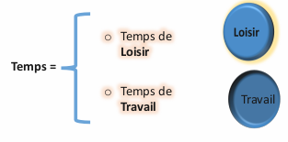

    - Plus précisément, il consacre une partie de ce temps à travailler (L) et le reste à ne pas travailler (T-L)
      - Ce temps consacré à ne pas travailler est ce que la théorie néoclassique appelle le temps de loisir (l)
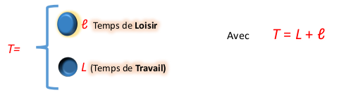

  - Hypothèse sur l’offre de travail :
    - Le travail n’a d’intérêt pour le consommateur que parce qu’il lui permet d’obtenir un revenu. Le consommateur n’aime pas travailler.
    - Le consommateur ne retire du travail aucune satisfaction (idée de désutilité du travail et donc pas l’utilité du loisir)
    - Le consommateur ne travaillera que s’il désire se procurer du bien. Or il ne peut s’en procurer que s’il dispose d’un revenu (dans le modèle EG, les échanges sont volontaires)
      - L’agent économique désire toujours plus de bien (hypothèse de non satiété). Mais il n’aime pas travailler, autrement dit il désire du loisir.
    - Ce n’est donc pas entre plusieurs quantités d’un même bien que le ménage choisit, mais entre plusieurs paniers (l, q), où q est la quantité de bien que contient le panier
    - Le programme du consommateur :
      - L’individu est caractérisé par ses dotations initiales (en temps et en bien) et ses goûts qui se manifestent sous la forme d’une relation de préférences entre paniers (l, q)
      - Le choix de l’individu est le panier (l*, q*) qu’il préfère parmi l’ensemble des paniers qu’il peut s’offrir aux prix criés par le CP ; c’est donc le panier qui vérifie le système
    - Supposons :
      - l’individu dispose d’une quantité de bien égale à q°
      - Sa dotation de temps est de T
      - que le prix du bien q est p
      - et que le prix du travail est w
      - il peut obtenir une quantité q de bien telle que pq ≤ wL + pq°, où L est le temps qu’il passe à travailler
      - L’individu sature sa contrainte budgétaire, donc le programme du consommateur est :
      - maxU(l, q) (≤ pq) x²= wL + pq°
      - Prob : Les variables étant Q, l et L, on a 2 équations et 3 inconnues… Non on a 3 équations car T = L + l
      - Le résultat du programme est la détermination de q*, la demande de bien, de l*, la demande de loisir et de L* ; l’offre de travail du ménage
    - Concernant l’offre de travail, le salaire réel agit sur le choix au travers de 2 canaux : un effet de substitution (puisque le salaire réel est le coût d’opportunité du loisir) et un effet revenu (puisque le revenu potentiel est une fonction croissante du salaire réel, du pouvoir d’achat)
      - Effet substitution : si le salaire réel augmente, le coût d’opportunité du loisir augmente : le consommateur substitue du bien au loisir : sa demande de bien et sa demande de loisir diminue, ce qui implique une augmentation de l’offre de travail
      - Effet revenu : lorsque le salaire réel augmente, cela accroît le pouvoir d’achat par heure travaillée. Ceci implique une augmentation de la consommation des deux « biens », le bien de conso et le temps libre, donc une diminution de l’offre de travail
      - Dans l’exemple, l’effet substitution l’emporte sur l’effet revenu…

Cours 6 :

- Fable fondatrice du libéralisme, Bernard Mandeville, 1670-1733, néerlandais
  - Morale :
    - L’auteur tente de montrer comment la convoitise, l’orgueil et la vanité sont les ressorts de l’opulence. Il souligne, en somme, l’utilité économique des vices et montre, en même temps, l’harmonie naturelle des intérêts
    - Le vice est aussi nécessaire à l’État, que la faim pour le faire manger
    - Les vices qui ont pour Mandeville une utilité économique sont la convoitise, la recherche du profit individuel, l’orgueil et non pas l’ivrognerie, la pyromanie ou la luxure
    - Les passions ne sont ni bonnes ou mauvaises, le bien et le mal sont relatifs, l’important est d’orienter ces forces, ressorts de nos comportements, pour le mieux-être de tous

- Le courant libéral
  - l’école classique dont le fondateur est Adam SMITH (1723-1790)
    - C’est dans un contexte économique et social en pleine transformation, marqué par la révolution industrielle et par la philosophie des lumières qu’apparaît au XVIIIe siècle le courant libéral classique (SMITH, RICARDO, MALTHUS,…)
  - le courant néoclassique dont les fondateurs sont WALRAS (1834-1910) et MENGER (1840-1921)
    - L’école néoclassique : ce courant s’est développé après 1870 jusqu’à nos jours avec l’approche microéconomie c-à-d l’analyse des choix des agents économiques notamment à travers l’étude du comportement du producteur et du consommateur considérés comme rationnels
  - L’individualisme :
    - l’homme est un être rationnel (homo-economicus) c-à-d recherche la satisfaction de ses intérêts
    - le producteur recherche la maximisation de son profit sous la contrainte des coûts, il fait des choix rationnels (calculs économiques). Il choisit ce qui lui rapporte le plus dans l’utilisation des facteurs de production : travail et capital pour produire
    - le consommateur cherche à maximiser ses besoins en fonction du prix des biens et de son revenu. Il fait des choix ; fait un calcul économique : sa préférence pour tel ou tel produit va se faire en fonction de l’utilité qu’il va en retirer et du coût qu’il va supporter pour l’obtenir
    - on retrouve l’approche micro-économique qui s’intéresse aux choix individuels des agents économiques. La recherche de l’intérêt individuel qui permet de réaliser l’intérêt général
  - La liberté économique :
    - Chaque individu doit pouvoir exercer librement son activité économique (liberté d’entreprendre, de travailler, d’échanger… de se faire concurrence…) Ces libertés ne doivent pas être entravées par l’intervention de l’État
  - Le rôle limité de l’État (État gendarme) :
    - Seul le Marché doit réguler l’économie, l’État ne doit pas intervenir en économie car il perturbe le bon fonctionnement du marché. Seul le marché permet d’atteindre naturellement l’équilibre. La ‘’main invisible’’ va coordonner tous les besoins individuels, qui va orienter toutes les activités individuelles vers la satisfaction de tous. Donc, c’est le marché qui va déterminer l’équilibre économique automatiquement
  - Le marché :
    - ‘’c’est un merveilleux mécanisme d’horlogerie qui, par le miracle du gouvernement des prix, transforme le chaos en ordre, la multitude des intérêts particuliers en intérêt général’’ (cf. D.Clerc conseiller à la rédaction d’alternatives économiques)
    - Dans le modèle libéral, le marché régule l’économique à condition que ce marché soit de concurrence pure et parfaite (c-à-d HAMLET : Homogénéité des produits, Atomicité du marché, Mobilité des facteurs de production, Libre entrée des produits, Transparence du marché). Conditions purement idéales voire virtuelles du marché.
    - C’est finalement le niveau des prix (flexibles) qui détermine le niveau des quantités produites et consommées
    - Le point de rencontre entre l’offre et la demande représente l’optimum
      - A ce prix d’équilibre il n’est plus possible d’augmenter la satisfaction d’un individu sans détériorer celle des autres
      - C’est la main invisible qui ajuste les offres et les demandes et assure la satisfaction de tous
      - Le marché s’autorégule selon la fameuse loi de l’offre et la demande c-à-d naturellement, pas besoin de l’intervention de l’État
      - L’État crée des rigidités qui empêchent le bon fonctionnement du marché. Il en est de même pour tous les marchés : marché du travail, marché des capitaux, des changes…
  - Adam Smith (Bio) :
    - Né en Écosse, en 1723, il a étudié les maths et la philo. Il enseignera d’ailleurs ces 2 disciplines. En 1759, il publie sa Théorie des sentiments moraux préfigurant à certains égards les thèses qu’il défendra dans son maître livre de 1776, Recherches sur la nature et les causes de la richesse des nations. On considère encore ajd cet ouvrage comme l’ouvrage fondateur de l’économie politique
  - Adam Smith considère qu’il y a essentiellement deux causes majeures expliquant la richesse ds nations
    - La 1ère est le travail, ou plutôt la division du travail. Tablant sur les diff d’aptitudes entre individus, la division du travail permettrait une augmentation de la productivité
    - La 2e cause de la richesse des nations est, selon Smith, le capital et son accumulation
    - Adam Smith innovera sur d’autres fronts. Il rejettera complètement la thèse mercantiliste voulant que la richesse d’une nation puisse se mesurer à la quantité d‘or et d’argent qu’elle possède. Non, pour lui, la monnaie n’est qu’un moyen permettant de faire circuler les biens, un simple intermédiaire dans les échanges
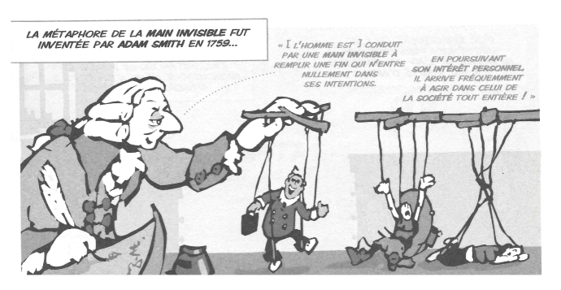

    - La métaphore de la main invisible
    - Adam Smith : le principe de sympathie
      - « Aussi égoïste que l’homme puisse être supposé, il y a évidemment certains principes dans sa nature qui le conduisent à s’intéresser à la fortune des autres et qui lui rendent nécessaire leur bonheur, quoiqu’il n’en retire rien d’autre que le plaisir de les voir heureux »
    - Adam Smith : le spectateur impartial
      - « Le très sage Auteur de la Nature a enseigné à l’homme à respecter les sentiments et les jugements de ses frères, à être plus ou moins content qu’ils approuvent sa conduite, et plus ou moins blessé quand ils la désapprouvent. Il a fait l’homme, si je peux dire, le juge immédiat du genre humain ; il l’a, en cela, comme à bien d’autres égards, créé à son image, et il l’a désigné comme son vice-représentant sur terre pour surveiller le comportement de ses frères. »

- Milton Friedman (1912-2006) :
  - Économiste américain né le 31 juillet 1912 à New York et mort le 16 novembre 2006 à San Francisco considéré comme l’un des économistes les + influents du XXe siècle. Titulaire du « Prix de la Banque de Suède en sciences économiques en mémoire d’Alfred Nobel » en 1976

- Friedrich Hayek, né Friedrich August von Hayek, le 8 mai 1899 à Vienne et mort le 23 mars 1992 à Fribourg, est un philosophe et économiste originaire d’Autriche membre de l’École autrichienne au keynésianisme, au socialisme et à l’étatisme. Il est considéré comme l’un des penseurs politiques les plus importants du XXe siècle et il reçut le Prix de la Banque de Suède en sciences économiques en mémoire d’Alfred Nobel en 1974 pour ses travaux pionniers dans la théorie de la monnaie et des fluctuations économiques et pour son analyse de l’interdépendance des phénomènes économiques, sociaux et morale
- Critique de l’Approche Néoclassique : les mots clefs de la théorie néoclassique sont :
  - individus, motivations, contraintes maximisation du bien être
  - Un grand absent : la société
    - La société c-à-d la forme d’organisation des individus qui la composent
    - G.Becker : évoque les occasions présentes dans l’économie et ailleurs
  - Le théoricien applique en toutes circonstances la même grille de lecture
    - Le théoricien applique en toutes circonstances la même grille de lecture
      - La société est un agglomérat d’individus qui cherchent à augmenter leur bien être en tirant parti de toutes les occasions qui se présentent à eux
        - Valable pour les Touaregs ou pour les métropolitains du XXIème siècle
        - Seuls les occasions diffèrent
      - L’organisation sociale est une donnée à considérer pour comprendre les choix des individus (même si elles sont la résultante de choix individuels passés)
    - La théorie Néoclassique est le théorie dominante dans les pays ou l’accent est mis sur les vertus du marché, de la concurrence et de la libre initiative
      - La TN serait la caution mathématique du néolibéralisme ambiant
      - Le discours libéral se nourrie de cette théorie qui place l’individu au centre et prône la liberté de choix
    - Mais l’État peut jouer un rôle important dans cette théorie
      - Les mathématiques viennent contraindre ce libéralisme, ils imposent un système très structuré opposé à l’idée même du libéralisme
      - Pour certains ce sont l’utilisation des mathématiques qui viennent justifier l’intervention d’un État
    - La frontière entre la planification et le marché parfait n’est pas claire
  - La société même réduite à une seule règle préexiste aux individus
    - Hypothèse de l’échange volontaire (sinon il y a appropriation par la violence ou par le coalition)
      - Cette hypothèse impose une condition aux relations entre les individus ayant que ceux-ci n’agissent (ce n’est donc pas le résultat d’une action)
      - La société réduite à une seule règle préexiste aux individus
      - Les comportements individuels ne peuvent être spécifiés que dans un cadre qui a été défini au préalable
    - En outre il y a une indétermination de l’échange bilatéral. Il faut d’autres éléments :
      - La valeur diminue
      - Critère d’équité
      - Équivalent valeur travail
    - Les théoriciens introduisent une entité externe (le CP) via l’hypothèse de concurrence parfaite
    - L’Échange pose le problème du taux de change et donc du partage des gains
    - Pour résoudre le problème de l’indétermination de l’échange bilatéral il convient de faire des Hypothèses :
      - Il existe un prix affiché et connu pour chaque bien
      - Les agents croient que les prix sont indépendants de ce qu’ils font et qu’à ces prix ils peuvent acheter ou vendre tout ce qu’ils veulent
      - Les agents formulent leurs offres auprès du CP qui les regroupe et les confronte globalement. Les échanges directs sont interdits (le troc est interdit pour éviter l’indétermination de l’échange)

